“2019, Año del respeto y protección de los derechos humanos en el Estado de Coahuila de Zaragoza”

Informe de Gestiones de Febrero 2019.

Gestiones sociales:

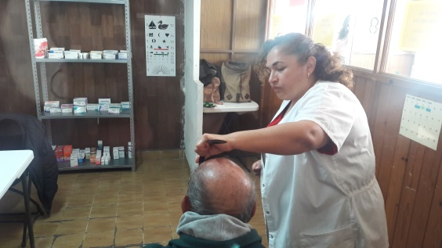

“2019, Año del respeto y protección de los derechos humanos en el Estado de Coahuila de Zaragoza”

Informe de Gestiones de Febrero 2019.

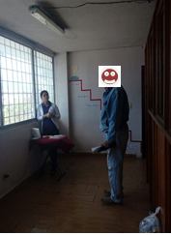
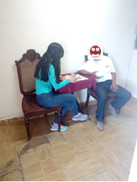

ATENTAMENTE
ELISA CATALINA VILLALOBOS HERNÁNDEZ
Diputada Local del Congreso del Estado de Coahuila, del Grupo Parlamentario del Partido Movimiento de Regeneración Nacional (MORENA).

Correo para peticiones ciudadanas
(844) 242 10 05 villalobos.hernandez.elisa@gmail.com
Dirección Casa de Gestión Dip. Elisa Villalobos Hernández
Blvd. Francisco Coss 555 Int. 1 esquina con Arteaga Zona Centro
Tel. 414 40 16

